  
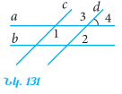  
<4= 45, եթե երկու ուղիղներ երրորդով հատելիս միակողմանի անկյունների գումարը հավասար է 180 աստիճանի, ապա ուղիղները զուգահեռ են:  
180-45= 135o, այսինքն <3= 135o  
<2= 45 քանի, որ <4 միակողմանի է <2- ին

allb այսինքն <1=<2  
<3= 135o  
<1= 45o  
<2= 45o  
  
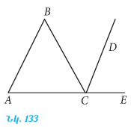Քանի, որ AB= BC, <A=60o, հետևաբար եռանկյուն ABC-ն հավասարակողմ է և անկյուն ACB- ն = 60o, հետևաբար <BCE= 120o:  
Քանի, որ CD- ն <BCE- կիսորդն է հետևաբար <DCE = <BAC= 60o:  
Ըստ Հայտանիշ 2- ի  (Եթե երկու ուղիղներ երրորդով հատելիս համապատասխան անկյունները հավասար են, ապա ուղիղները զուգահեռ են) ABllCD

  
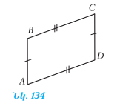  
 **Զուգահեռագիծ** է կոչվում այն [քառանկյունը](https://hy.wikipedia.org/wiki/%D5%94%D5%A1%D5%BC%D5%A1%D5%B6%D5%AF%D5%B5%D5%B8%D6%82%D5%B6), որի հանդիպակաց կողմերը զույգ առ զույգ [զուգահեռ](https://hy.wikipedia.org/w/index.php?title=%D4%B6%D5%B8%D6%82%D5%A3%D5%A1%D5%B0%D5%A5%D5%BC&action=edit&redlink=1) են, այսինքն, հանդիպակաց կողմերը գտնվում են զուգահեռ ուղիղների վրա։   
Այսինքն BCllAD  
  
  
  
Քանի, որ AB= BC, ուրեմն <A=60o, <B=60o, <C-ն =60օ  
Հետևաբար <ABC- ն հավասարակողմ է:  
<DCE= (180-60):2= 60  
Ապա ABllCD  
Ըստ Հայտանիշ 2- ի  (Եթե երկու ուղիղներ երրորդով հատելիս համապատասխան անկյունները հավասար են, ապա ուղիղները զուգահեռ են) ABllCD